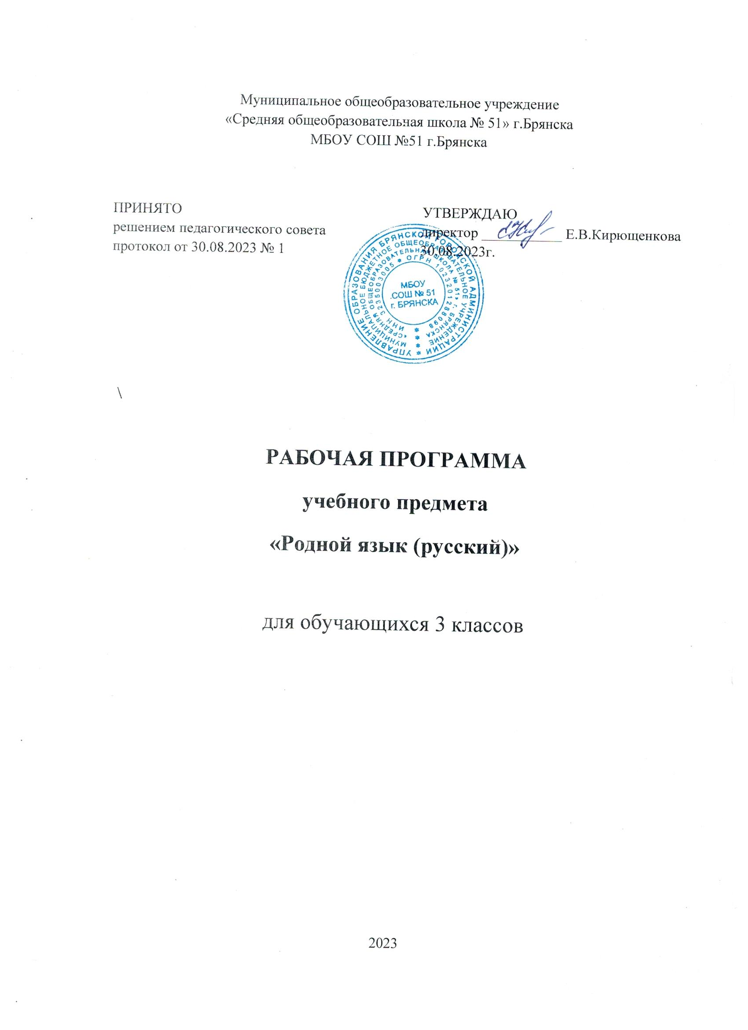

Программа разработана на основе:
1. Авторской программы «Русский родной язык» О.М. Александровой, М.И. Кузнецовой,
Л.В. Петленко, В.Ю. Романовой. – М.:Просвещеие,2019
с использованием учебника «Русский родной язык» 4 класс, авторы: Александрова О.М., Вербицкая Л.А., Богданов С.И., Казакова Е.И., Кузнецова М.И., Петленко Л.В., Романова В.Ю. – М.: Просвещение. 2018.

ПЛАНИРУЕМЫЕ РЕЗУЛЬТАТЫ ИЗУЧЕНИЯ УЧЕБНОГО ПРЕДМЕТА

Программа обеспечивает достижение выпускниками начальной школы определенных личностных, метапредметных и предметных результатов.

Личностные результаты:
- формирование у ребёнка ценностных ориентиров в области языкознания;
- воспитание уважительного отношения к творчеству как своему, так и других людей;
- развитие самостоятельности в поиске решения различных речевых задач;
- формирование духовных и эстетических потребностей;
- воспитание готовности к отстаиванию своего мнения;
- отработка навыков самостоятельной и групповой работы.

Регулятивные УУД
- Проговаривать последовательность действий на уроке.
- Учиться работать по предложенному учителем плану.
- Учиться отличать верно выполненное задание от неверного.
- Учиться совместно с учителем и другими учениками давать эмоциональную оценку деятельности класса на уроке. Основой для формирования этих действий служит соблюдение технологии оценивания образовательных достижений.

Познавательные УУД
- Ориентироваться в своей системе знаний: отличать новое от уже известного с помощью учителя.
- Делать предварительный отбор источников информации: ориентироваться в учебнике (на развороте, в оглавлении, в словаре).
- Добывать новые знания: находить ответы на вопросы, используя учебник, свой жизненный опыт и информацию, полученную на уроках.
- Перерабатывать полученную информацию: делать выводы в результате совместной работы всего класса.

Коммуникативные УУД
- Уметь донести свою позицию до собеседника;
- Уметь оформить свою мысль в устной и письменной форме (на уровне одного предложения или небольшого текста).
- Уметь слушать и понимать высказывания собеседников.
- Уметь выразительно читать и пересказывать содержание текста.
- Учиться согласованно работать в группе: а) учиться планировать работу в группе; б) учиться распределять работу между участниками проекта; в) понимать общую задачу проекта и точно выполнять свою часть работы; г) уметь выполнять различные роли в группе (лидера, исполнителя, критика).

Предметные результаты:
Обучающиеся будут знать:
- изобразительно-выразительные средства языка: метафора, антонимы, синонимы, пословицы, загадки, фразеологизмы;
- типы текстов: рассуждение, повествование, описание;
- стили речи: разговорный и книжный (художественный и научный);
- структуру текста рассуждения

уметь:
- распознавать и понимать значение устаревших слов по указанной тематике;
- использовать словарные статьи для определения лексического значения слова;
- понимать значение русских пословиц и поговорок, связанных с изученными темами;
- произносить слова с правильным ударением (в рамках изученного);
- определять тему текста и основную мысль;
- распознавать типы текстов;
- устанавливать связь предложений в тексте;
- выделять многозначные слова, фразеологизмы в тексте;
- определять грамматические значения заимствованных слов;
- строить словообразовательные цепочки.

СОДЕРЖАНИЕ УЧЕБНОГО ПРЕДМЕТА
(17 часов)

Основные содержательные линии программы для 1-4 классов (разделы программы) соотносятся с содержательными линиями основного курса русского языка. Программа включает в себя следующие разделы:
  - Русский язык: прошлое и настоящее.
  - Язык в действии: слово, предложение.
  - Секреты речи и текста.
Содержание ориентировано на воспитание уважения к русскому языку как основе русской культуры и литературы.
Работа с теоретическими материалами, практическими и проектными заданиями позволяет расширить представления учащихся об отражении в русской истории, материальной и духовной культуры русского народа, о русской языковой картине мира, о закономерностях развития русского языка.
Особое внимание уделяется вопросам формирования речевой культуры учащихся в современной языковой ситуации, развитию речевых умений в различных сферах общения.
Соответствует федеральному государственному образовательному стандарту начального общего образования.

«Русский родной язык» в 3 классе

Раздел 1. Русский язык: прошлое и настоящее
Слова, называющие предметы традиционного русского быта: 1) слова, описывающие город (например, конка, карета, городовой, фонарщик, лавка, купец, приказчик, полицмейстер, мастеровой );
2) слова, называющие то, во что раньше одевались, элементы женского русского костюма (например, кафтан, зипун, армяк, навершник, душегрея, салоп, кушак, понева, передник, кокошник, кичка, сорока, позатыльник).
Пословицы и поговорки, фразеологизмы, возникновение которых связано с предметами и явлениями традиционного русского быта (например, работать спустя рукава, один салопчик да и тот подбит ветром).
Проектное задание: «Русский народный костюм»

Раздел 2. Язык в действии
Как правильно произносить слова (пропедевтическая работа по предупреждению ошибок в произношении слов в речи).
Слово, его значение. Слова нейтральные и эмоциональные и эмоционально окрашенные. Знакомство со словарём синонимов. Изобразительно- выразительные средства языка: метафора, эпитет, сравнение, олицетворение. Умение выделять их в тексте,

определять значение и назначение, использовать при создании текста в художественном стиле.
Фразеологизмы. Умение определять значение устойчивого выражения, употреблять его в заданной речевой ситуации.
Заимствованные слова. Основные источники пополнения словаря. Знакомство с элементами словообразования.

Раздел 3. Секреты речи и текста
Тема, основная мысль текста. Опорные слова. Структура текста. План, виды плана.
Стили речи: разговорный и книжный (художественный и научный). Умение определять стилистическую принадлежность текстов, составлять текст в заданном стиле.
Типы текста. Повествование, описание, рассуждение. Умение составлять описание предметов и явлений, рассуждение в художественном и научном стилях. Умение составлять повествование с элементами описания.
Волшебные слова: слова приветствия, прощания, просьбы, благодарности, извинение. Умение дискутировать, использовать вежливые слова в диалоге с учётом речевой ситуации.

Тематическое планирование. Русский родной язык 3 класс 17 часов (0,5 часов в неделю)

№ п/п | Наименование раздела программы  Тема урока | Основные виды учебной деятельности ученика | Дата |  | Примечание
 |  |  | по плану | фактически
Раздел 1. Русский язык: прошлое и настоящее 3ч
1 | Экскурсия по  старому городу. | распознают и понимают значение устаревших слов по указанной тематике; используют словарные статьи для определения лексического значения слова;  учатся понимать значение русских пословиц и поговорок, связанных с изученными темами
2 | Русский народный костюм
3 | Проектное задание:  «Русский народный костюм» | выполняют проектное задание
Раздел 2. Язык в действии 7ч.
4 | Как правильно  произносить слова. | работают со словарем  ударений.
5 | Изобразительно- выразительные  средства языка: метафора, эпитет, сравнение, олицетворение. | учатся подбирать и употреблять метафоры, сравнения, эпитеты и олицетворение в устной и письменной речи;  работают со словарем синонимов.
6 | Изобразительно-  выразительные | учатся подбирать и  употреблять метафоры,

 | средства языка: метафора, эпитет, сравнение, олицетворение.  Проверочная работа | сравнения, эпитеты и олицетворение в устной и письменной речи; работают со словарем  синонимов.
7 | Фразеологизмы.  Тестирование | находят в тексте фразеологизмы;  объясняют значение фразеологизмов; учатся уместно употреблять крылатые слова в речи.
8 | Откуда приходят слова? | знакомятся с  заимствованными словами; учатся определять грамматические значения  заимствованных слов.
9 | Как растет слово? | упражняются в словообразовании;  работают с морфемно- словообразовательным словарем
10 | Как растет слово?  Проверочная работа | упражняются в словообразовании;  работают с морфемно- словообразовательным словарем
Раздел 3. Секреты речи и текста 7ч
1 | Темы текстов.  Основная мысль текста. Опорные слова. | учатся определять тему текста, основную мысль; определять опорные (ключевые) слова в тексте; на основе опорных слов  создавать текст.
12 | Сочинение на тему:  «Мой выходной  день» | учатся составлять тексты рассуждения
13 | Типы текста. Рассуждение. | знакомятся со структурой текста рассуждения;  учатся составлять тексты рассуждения
14 | Типы текста. Рассуждение.  Проверочная работа | учатся определять стилистическую  принадлежность текстов, составлять текст в заданном стиле
15 | Стили речи: разговорный и  книжный (  художественный и научный).  Тестирование | уметь соблюдать речевой этикет в споре, дискуссии.

16 | Культура общения. | учатся определять тему текста, основную мысль; определять опорные (ключевые) слова в тексте; на основе опорных слов  создавать текст.
17 | Итоговый тест | выполняют итоговую  работу

